PHIẾU BÀI TẬP
MÔN: HOẠT ĐỘNG TRẢI NGHIỆM LỚP 1
Bài 7: Tự chăm sóc bản thân
Bài tập 1: Ghi dấu x dưới tranh việc con đã làm được để chăm sóc bản thân.
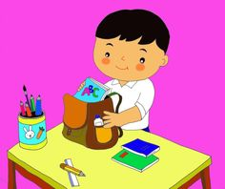 | 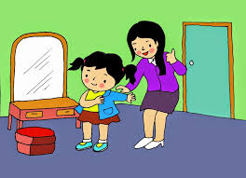
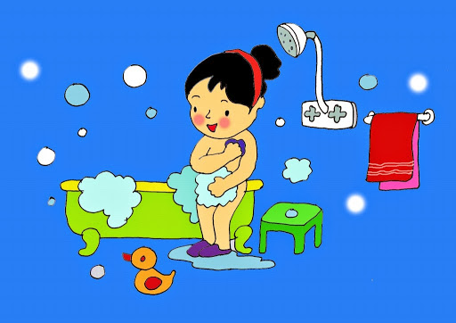 | 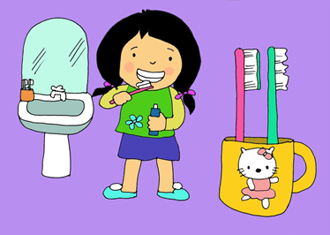
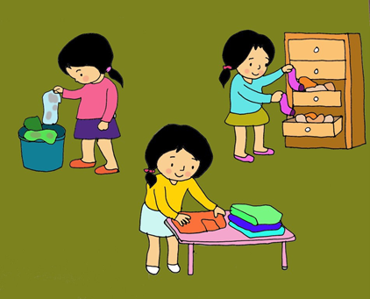 | 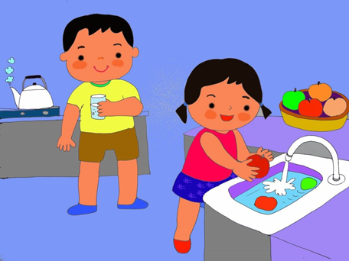
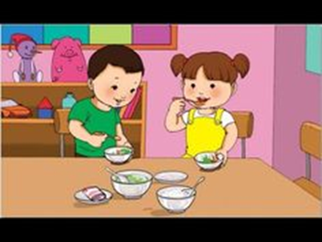 | 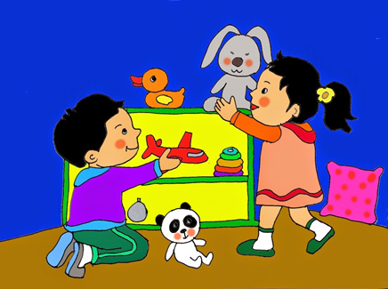

Bài tập 2: Nối những ô chữ với từ có nội dung phù hợp
Đánh răng, rửa mặt |  | Buộc dây giày
Chuẩn bị đồ dùng trước khi đi học | Những việc con đã làm | Vệ sinh, tắm rửa
Chuẩn bị bữa ăn sáng |  | Giặt quần áo lót  của mình
Gấp chăn, gấp màn sau khi ngủ dậy | Những việc con chưa tự làm | Xếp sách vở sau  khi học xong
Chải đầu, mặc quần áo |  | Gấp quần áo
Dọn đồ chơi |  | Dọn bàn ăn

